(เอกสารแนบ 6)

แบบฟอร์มรายละเอียดผลงานกิจกรรมประกวด Smart Start Idea by GSB Startup
ชื่อสถาบันการศึกษา : ...............................................................................................................................................
ชื่อทีม/ผลงาน : ......................................................................................................................................................
ชื่อ-นามสกุล (หัวหน้าทีม/ตัวแทน)................................................................... เบอร์โทร ......................................
Project Proposal : (รายละเอียดผลงานเบื้องต้น พร้อมรูปถ่าย และ Business Model Canvas)
รายละเอียดผลงาน …………………………………………………………………………………………………………………………....................…………………...
………………………………………………………………………………………………………………………………………………………………...
………………………………………………………………………………………………………………………………………………………………...
………………………………………………………………………………………………………………………………………………………………...
………………………………………………………………………………………………………………………………………………………………...
Business Model Canvas
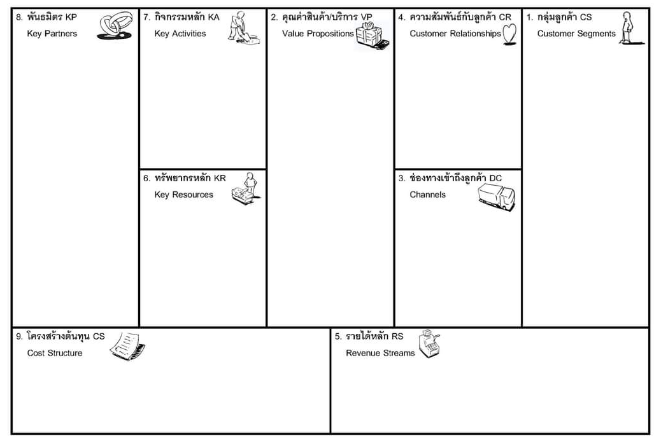

ลงชื่อ.......................................................หัวหน้าทีม/ตัวแทน
(.....................................................)
วันที่...............................................

